MPC-MAP Assignment No. 5 - Report

Author: Pavel Janoš

Date: 9.2. 2026

Task 1

Trajektorie
- Mapa: outdoor_1
- Start: [2,2,pi/2]
- Cíl: [16,2]
- Trajektorie je ručně definována v plan_path.m (obsahuje křivkové segmenty).
Inicializace GNSS (statické vzorkování v bodě startu)
- Počet platných vzorků: 450
- Odhad středu mu = [1.9932, 1.9885]
- Odhad směrodatných odchylek std = [0.5245, 0.4750]
- Kovarianční matice:
0.275115 0.004966
0.004966 0.225646
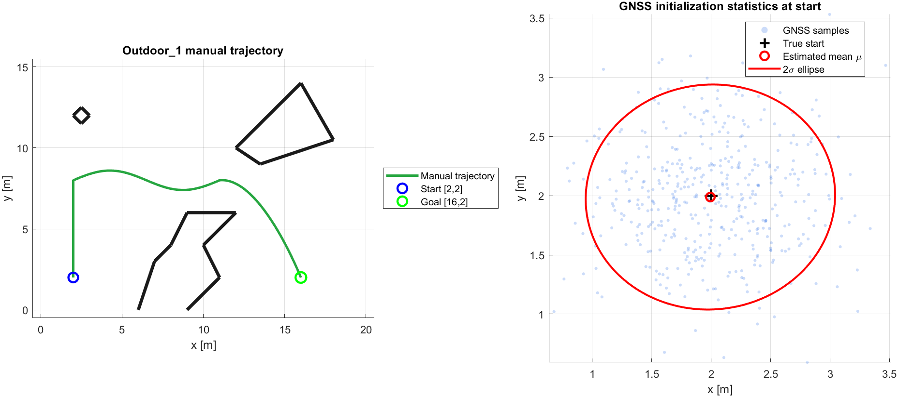

Task 2

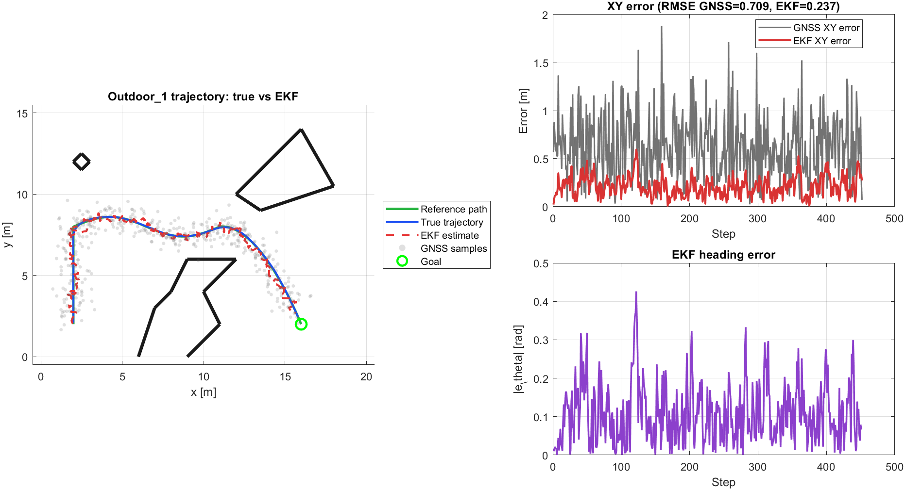

Task 3
Nejlepsi nastaveni R
- R = diag([0.002850, 0.004250, 0.004750])
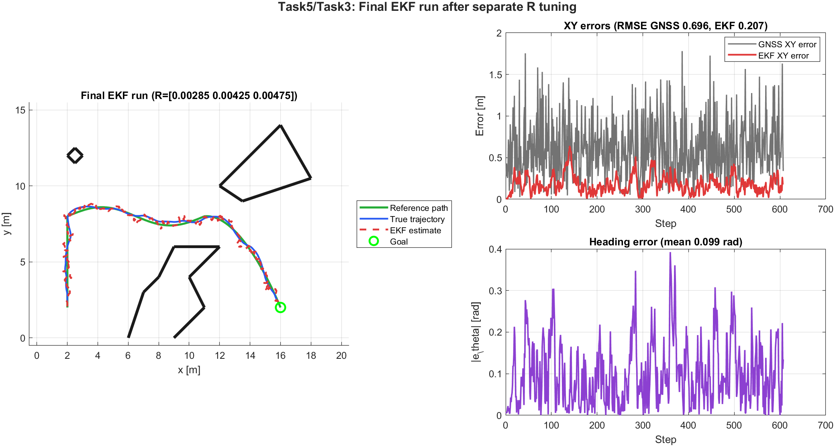
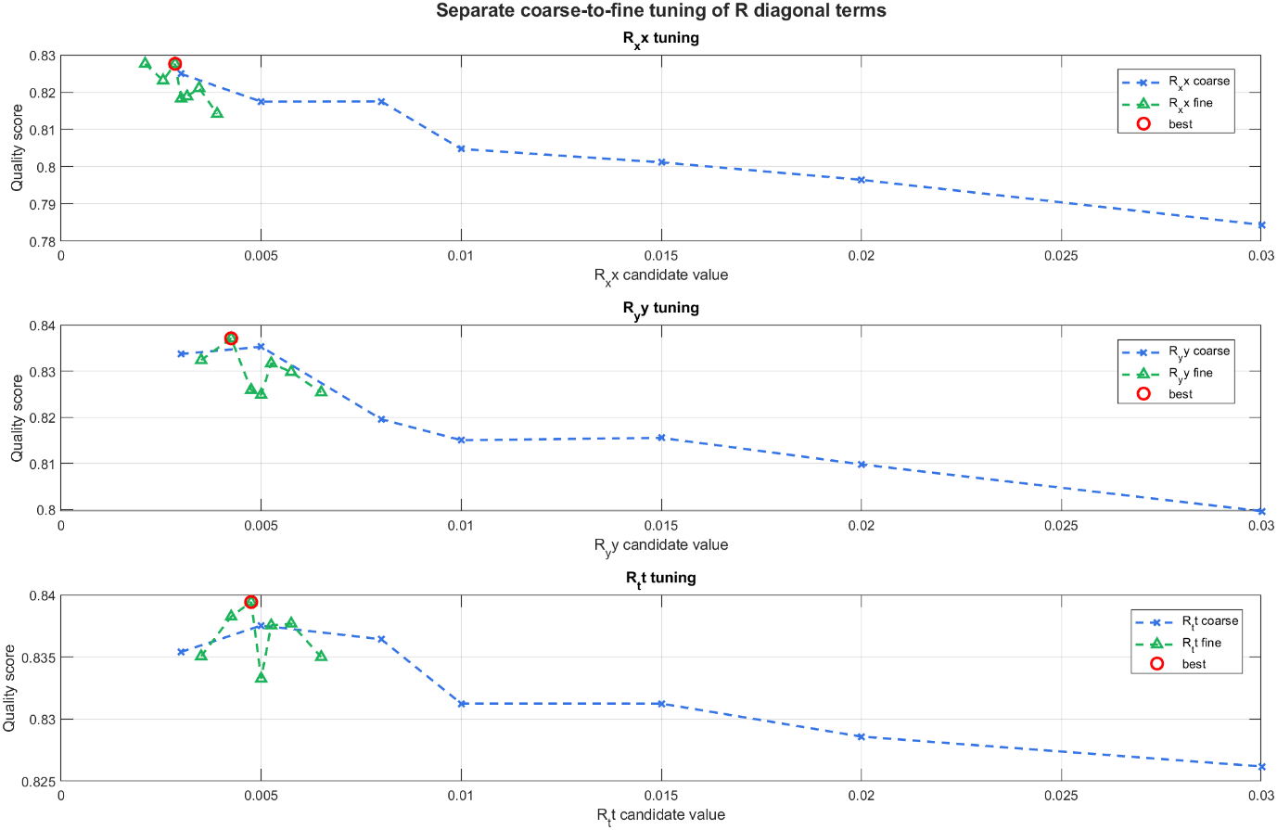

Task 4
Inicializace viry
- mu_0 prevzato z GNSS inicializace (Task5/Task1): [2.0010, 1.9854, 0.0000]
- Sigma_0 pouziva GNSS kovarianci pro x,y a vysokou varianci pro orientaci: Sigma_{theta,0}=2.000
Naladene parametry filtru
- Base R (Task5/Task3): diag([0.00285, 0.00425, 0.00475])
- Coarse faze: pevna mrizka 7x7 (R_scale v [0.40, 1.60], Q_scale v [0.60, 1.60])
- Fine faze: mrizka 9x9 kolem coarse top (R_center=0.400, Q_center=1.267)
- Best scales: R*=0.20 x R_base, Q*=1.18 x Q_base
- Final R diag: [0.000570, 0.000850, 0.000950]
- Final Q:
0.294074 0.018603
0.018603 0.325740

Ladění parametrů R a Q scale:

